Муниципальное бюджетное общеобразовательное учреждениеТээлинская средняя общеобразовательная имим.Владимира Бораевича Кара-Сала села Тээли муниципального района «Бай-Тайгинский кожуун Республика Тыва»

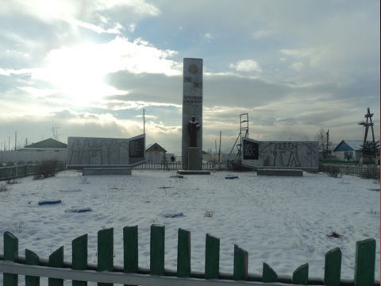

Классный час: «Земляки-добровольцы из Бай-Тайги»,
посвященный 70-летию Победы в Великой
Отечественной войне»

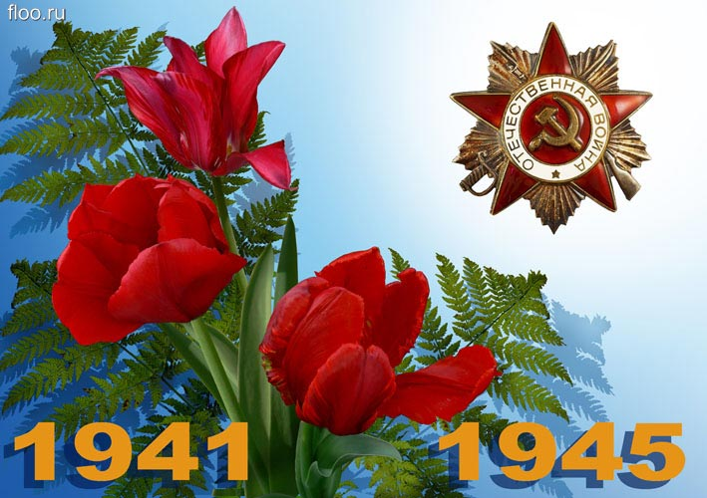

с.Тээли -2015 г.

Классный час: «Земляки-добровольцы из Бай-Тайги», посвященный 70-летию
Победы в Великой Отечественной войне.
Цели: расширить знания учащихся об истории России, истории Великой Отечественной Войны 1941-1945 гг. Воспитывать патриотизм, гордость за Родину, формировать общероссийскую гражданскую самопознанию.
Задачи:
- Способствовать развитию патриотических чувств – любви к Родине, чувства гордости за свою страну и свой народ, уважения к его великим свершениям и достойным страницам прошлого;
- Способствовать воспитанию уважения к людям старшего поколения, желания узнать больше о героях войны;
3. Знакомство с биографиями добровольцев - бай-тайгинцев.
Оформление: презентация слайдов «Никто не забыт, ничто не забыто: наши земляки-добровольцы»»; портреты добровольцев из Бай-Тайги, проектор, экран.
Оборудование: магнитофон, проектор, видеокамера, газеты, высказывания
Ход классного часа.
Ведущий:
• Сегодня у нас с Вами будет разговор на очень серьёзную тему. Тему войны, которая унесла 20 миллионов жизней. И тема победы в этой войне, которая принесла мир и счастливую жизнь для многих людей, которые остались живы после той страшной войны и для нас – их потомков. Многие из погибших тогда на войне остались неизвестными, т.к. совершая свой подвиг погибали на поле боя не имея документов.
• Сколько было тувинских добровольцев, участвовавших в Великой Отечественной Войне?
• Всего тувинских добровольцев, воевавших в рядах Советской Армии было 220 человек (из них 10 девушек - санинструкторов). Их называли на фронте "Саянскими орлами". 69 человек погибли, в большинстве в боях за г. Ровно и Дубно. Герой Советского Союза Хомушку Чургуй-оол был механиком-водителем танка Т-34, 52-ой армии 25-го танкового полка. В основном тувинцы были гвардии рядовыми 6-го кавкорпуса 8-й гвардейской дивизии 31-го гвардейской Кубано-Черноморского кавполка, 1-го гвардейского ордена Республики тувинского добровольческого эскадрона (командир гвардии майор, Герой Совесткого Союза Тюлюш Балданович Кечил-оол). Среди добровольцев были танкисты (11 человек, среди них 1 военный корреспондент Конгар Халырбаевич Тулуш), снайперы (Оюн Часыгбаевич Хууленмей, Ак Хойбалович Седип-оол и др.), три летчика (в боевых вылетах не участвовали, но летали выполняя обычные фронтовые задания) военные разведчики (Алдын-оол Телепович Оюн, Байыр Салчак Енгарович,Оюн Часыгбаевич Седип-оол и другие).

Ведущий( учитель)
Тувинская Народная Республика одной из первых отреагировала на нападение Германии на Советский Союз. 22 июня 1941 года собравшиеся в Кызыле делегаты очередного съезда X Великого Хурала ТНР единогласно приняли соответствующую декларацию. 25 июня ТНР официально объявила войну Германии.
Вероломное нападение фашистской Германии на Советский Союз вызвало гнев и возмущение граждан Тувинской Народной Республики. В Декларации X Великого Хурала, созванного 22 июня 1941 г., говорилось: «Тувинский народ... не щадя своей жизни, готов всеми силами и средствами участвовать в борьбе советского народа против фашистского агрессора до окончательной победы над ним». Трудящиеся ТНР горячо одобрили Декларацию X Великого Хурала, ответив на его решения патриотическим подъемом. Они выражали решимость своим самоотверженным трудом обеспечить фронт всем необходимым, а если надо, то и с оружием в руках участвовать в боях против захватчиков. С первых же дней войны экономика республики начала перестраиваться на военный лад.

Из Бай-Тайгинского кожууна ушли на фронт 17добровольцев: Слайд 1.
1. Адыг-оол Григорий Лопсан оглу (родился в 1916 г в Кооп-Сооке)
2. Агбаан Иргит Эртине оглу (род. В 1922 г. в Кооп-Сооке)
3. Адыгбай Алексей Сайын-оолович (в 1920 г. в Кара-Холе)
4. Кужугет Очур Ламажап оглу
5. Кужугет Дакпай Калчан-оол оглу (в 1923г. в Тээли)
6. Куулар Дарыйа Намзырай уруу (в 1924 г. в Шивилиге)
7. Хертек Ломбуу Успун оглу (в 1918 в Кызыл-Даге)
8. Иргит Майын-Тараа Сайын-Херел оглу (в 1922 г. в Кара-Холе)
9. Салчак Данзын-оол Даржаа оглу (в 1923 г. в Кооп-Сооке)
10. Хомушку Нордуп Кудурукпай оглу (1918 в Шуй)
11. Салчак Серен-Дондуп Амыр-Сатович (в 1920 в Кооп-Соок)
12. Салчак Балчыр Делгер оглу (в 1922 г. в Шуй)
13. Салчак Тежээкей Серен оглу (в 1920 в Кооп-Соок)
14. Иргит Очур-оол Дуктугбей оглу (в 1921 г. в Шуй)
15. Салчак Чалзып Маскыр оглу (в 1920 г. в Кооп-Сооке)
16. Иргит Чудурукпай Эртине оглу (род. В 1921 г. в Шындазыне)
17. Хомушку Чудурук Эртине оглу (в 1921 в Тээли).
Пятеро из них героически погибли в сражениях под украинскими селами и городами – Сурмичи, Погорельцы, Ровно, Дубно: Агбаан Иргит Эртине оглу, Салчак Чалзып Маскыр оглу, Хертек Ломбуу Успун оглу, Хомушку Нордуп Кудурукпай оглу, Иргит Майын-Тараа Сайын-Херел оглу. Оставшиеся 11 человек вернулись домой с орденами и медалями.
Ребята, давайте познакомимся с биографиями каждого нашего земляка Слайд 2-9.
Первый ученик: Адыг-оол Григорий Лопсан оглу – родился в 1916 году в Кооп-Сооке Бай-Тайгинского кожууна. Отправился на войну в сентябре 1943 году. За доблестное участие в Великой Отечественной войне он был награжден орденом Мужества первой степени. К 40-летию Великой победы Адыг-оол Григорий Лопсан оглу был награжден орденом Отечества второй степени. Также известно, что до отправки на войну Адыг-оол Григорий работал в Кызыл-Мажалыке печником и являлся непревзойденным мастером. На войне Григорий служил в противотанковой артиллерии.
Второй ученик: Адыгбай Алексей Сайын-оолович – родился в 1920 году в селе Кара-Холь Бай-Тайгинского кожууна в семье бедного арата Хертека Сайын-оола. До 1941 года он работал секретарем Аревэ в селе Кара-Хольского сумона. Отправился на фронт в августе 1943 года. Являлся участником боевых действий начиная от г. Ровно до Сурмичи-Дубно. Вернулся домой в 1944 году и в дальнейшем работал секретарем партийного комитета, позже – главой Бай-Тайгинского кожууна. Являлся необычайно энергичным и трудолюбивым человеком. Уйдя на пенсию, он жил в селе Тээли, а 1 августа 1989 года его не стало.
Третий ученик:Салчак Балчыр Делег оглу – родился в селе Шуй Бай-Тайгинского кожууна. В 1941 году служил в Революционной аратской армии, где проявил небывалое упорство и стремление к обучению и дослужился до звания сержанта. Являлся командиром 1 части 1 взвода эскадрона имени добровольцев. На поле боя продемонстрировал незаурядные способности к руководству. За боевую отвагу присужден орденом труда ТАР, орденом СССР и многими другими. Салчак Делегович, по возвращении домой, внес существенный вклад в развитие экономики родного колхоза. Ушел из жизни в августе 1989 года в селе Шуй.
Четвертый ученик: Данзын-оол Салчак Даржаа оглу – родился в 1923 году в Кооп-Сооке Бай-Тайгинского кожууна. С 1941 года являлся членом эскадрона Тувинской Аратской республики, призван служить в армию в 1941 году. Показал храбрость и боевую отвагу в бою за сахарный завод в городе Ровно. В бою за Сурмичи был тяжело ранен и в конце 1944 года был вынужден вернуться домой. Советская власть отметила его медалью «за боевой подвиг». Также был награжден медалью Тувинской Аратской республики «за доблесть и отвагу». Является одним из основателей колхоза «Тиилелге» в Бай-Тайгинском кожууне. В 1968 году ушел из жизни.
Первый ученик: Докпак Хертек Калган-оолович – родился в 1923 году в селе Тээли Бай-Тайгинского кожууна. Призван служить на войну в 1942 году. Участвовал в бою за освобождение города Ровно в составе первого отделения противотанковой артиллерии. Получив ранения был вынужден лечь в госпиталь, а по окончанию лечения возобновил участие на войне в составе другого отделения и отвоевал вплоть до Берлина. Награжден орденом Отечества второй степени. В мирное время много лет работал строителем в селе Хову-Аксы. В 1976 году в селе Хову-Аксы его не стало.
Второй ученик Дарыяа Куулар Намзырай уруу – родилась в м. Шивилиг Бай-Тайгинского кожууна в 1924 году. С 1939 года являлась членом Союза Революционной Молодежи Тувы. Работала в средней школе города Кызыла начальником по правонарушениям. По возвращении из войны обзавелась семьей и детьми. Много лет проработала в партийном совете таких кожуунов, как Дзун-Хемчикский, Барун-Хемчикский, а также Тес-Хемский. Последние годы жизни проработала в очистительной фабрике Тувы и в 1973 году умерла от рук жестоких убийц.
Третий ученик Очур-оол Иргит Дуктугбей оглу – родился в селе Шуй Бай-Тайгинского кожууна в 1921 году. С 1941 года являлся членом Тувинской Народной революционной партии. В 1941 году был призван служить и добровольно отправился на фронт. Участвовал во многих боях, таких как Ровно, Сурмичи, Дубно. Доблесть и отвагу Очур-оола Иргита Советская власть отметила орденом третьей степени. Также его жизненная позиция была отмечена орденом Правительства Тувинской Аратской республики. Вернувшись из войны с боевыми товарищами, умер от тяжелой болезни в 1949 году.
Четвертый ученик: Салчак Амыр-Сатович Серен-Дондуп – родился в Кооп-Соокке Бай-Тайгинского кожууна в 1920 году. В 1941 году его призвали на службу и он отправился на фронт. Является участником боевых действий таких сражений, как Ровно, Сурмичи, Дубно, а также в десятках боях, где он показал храбрость и мужество. В мирное время работал продавцом, позже – заведующим складом, затем ушел на пенсию. Является обладателем многих наград: орден Красной звезды, орден Великой Отечественной войны второй степени, «боевая отвага» и многие.
Первый ученик: Чудурукпай Иргит Эртине оглу – родился в местечке Шындазын Бай-Тайгинского кожууна в 1921 году. В 1941 году он стал членом Тувинского революционного союза молодежи и в том же году он отправился служить. В армии показал себя как безошибочный стрелок, опытный пулеметчик. Участвовал во многих боях: Ровно, Дубно, где проявил себя как человека очень храброго и отважного. Отмечен медалью «за боевую отвагу». В мирное время много лет проработал в совхозе села Тээли. Умер в 1982 году.
Второй ученик: Чудурук Хомушку Эртине оглу – родился в 1921 году в селе Тээли Бай-Тайгинского кожууна. С 1942 являлся членом Тувинской народно-революционной партии. В 1942 году призван на службу. На войне был пулеметчиком. В жестоких боях при Дубно, Ровно проявил смелость, упорство и мужество. Является одним из немногих, кто не получил ни одного ранения. Награжден орденом Великой Отечественной войны первой степени, а также орденом родной республики. В мирное время много лет был чабаном и в 1982 году его не стало.
Третий ученик: Тежээкей Салчак Серен оглу – родился в Кооп-Сооке Бай-Тайгинского кожууна в 1920 году. В 1941 году призван служить. С 1942 года член Тувинской народно-революционной партии. Был помощником командира четвертого взвода лейтенанта гвардии Монгуш Доржу. Участник боев при Ровно, Дубно, Сурмичи. Его боевое участие было отмечено медалью правительством Тувинской аратской республики. На войне был ранен в грудную клетку и умер от боевой пули в 1944 году.
Четвертый ученик: Агбаан Иргит Эртине оглу – родился в 1922 году в Кооп-Сооке Бай-ТАйгинского кожууна. В 1942 году был призван на службу. В битве при Ровно участвовал во второй части второго взвода четвертого эскадрона, где умер с отвагой и честью.
Первый учении: Чалзып Салчак Маскыр оглу - родился в 1920 году в Кооп-Сооке Бай-Тайгинского кожууна. С 1942 года являлся членом Тувинского революционного союза молодежи. На войне был первым стрелком в противотанковой артиллерии. В боевых действиях с Ровно до Дубно участвовал во многих боях. Награжден орденом Великой Отечественной войны первой степени. В одном из боев при Дубно трагически погиб.
Второй ученик: Ломбуу Хертек Успун оглу – родился в 1918 году в селе Кызыл-Даг Бай-Тайгинского кожууна. В 1938 году стал членом Тувинской народно-революционной партии. В 1938 году отслужил в армии. Умер в боевых действиях при Ровно, сражаясь в противотанковой артиллерии.
Третий ученик: Нордуп Хомушку Кудурукпай оглу – родился в 1918 году в селе Шуй Бай-Тайгинского кожууна. С 1938 года состоял в Тувинской народно-революционной партии. До отправки на войну работал следователем в Барун-Хемчикском кожууне, а также секретарем Тувинского революционного союза молодежи. Стрелок первой части третьего взвода. Является одним из освободителей села Деражно. В одном из жестоких боев при Ровно, Дубно, Сурмичи умер с честью и отвагой.
Четвертый ученик: Майын-Тараа Иргит Сайын-Херел оглу – родился в 1922 году в селе Кара-Холь Бай-Тайгинского кожууна. В 1941 году призван на службу. Окончил полк по подготовке командиров, сержант. С 1942 года является членом Тувинской народно-революционной партии. Участвовал в десятках боев при Ровно, где показал отвагу и мужество. В одном из кровопролитных боев в Сурмичи трагически погиб.

Вывод урока:
Ведущий: Ребята, мы по праву можем гордиться своими земляками, которые доблестно сражались и защищали нашу Родину, и в нашем селе в честь наших земляков в 1985 году воздвигнут памятник, а также их именами названы улицы нашего кожууна (просмотр слайдов). Хочется закончить классный час следующими строками:

Вечная слава героям, павшим за нашу Родину!
Всех, за Отчизну жизнь отдавших,
Всех, не вернувшихся домой,
Всех, воевавших и страдавших,
Минутой обниму одной.
Пусть все замрет в минуту эту,
Пусть даже время промолчит,
Мы помним Вас, отцы и деды,
Россия, Родина Вас чтит!

Объявляется минута молчания.

Звучит песня «День Победы» (муз. Д.Тухманова, слова В. Харитонова)

Таким образом, мужество и героизм наших земляков останется вечной памятью в наших сердцах.

